Evaluacija Državnog stručnog skupa Financijska i mirovinska pismenost – upravljanje osobnim financijama:
Prema analiziranim evaluacijskim upitnicima, više od pola sudionika su sadržaje Državnog stručnog skupa ocijenili odličnom ocjenom kao i korisnost sadržaja u smislu doprinosa njihovom postojećem znanju.
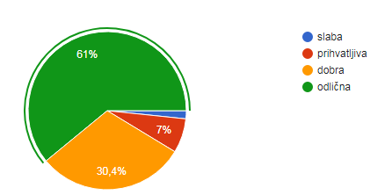

Obzirom da su teme i sadržaji vezane uz financije i ekonomsku terminologiju, jasnoću izlaganja te razinu razumljivosti odličnom smatra oko od 70% sudionika a tek nekolicina (oko 4%) ih smatra prihvatljivom ili slabom.
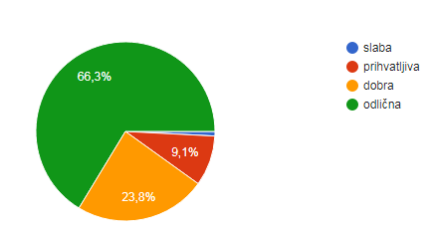

Iako je skup proveden putem online platforme, planirano vrijeme skupa primjerenim smatra oko 90% sudionika.
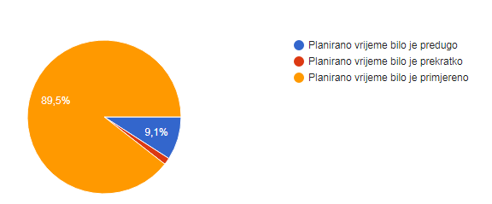
Na pitanje Je li stručni skup uključivao primjere kako učenje provesti u praksi, velika većina (89,7%) smatra da će ih moći primijeniti u svojim svakodnevnim aktivnostima i poučavanju učenika.
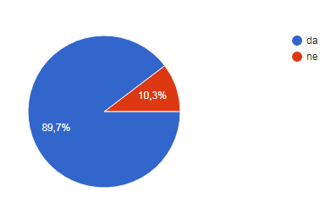
Izdvajamo i neke komentare sudionika a vezano za održani državni stručni skup Financijska i mirovinska pismenost – upravljanje osobnim financijama:
Odlično strukturiran stručni skup s kvalitetnim i susretljivim voditeljima i izlagačima.
Tema je jako važna. Mislim da generalno nismo financijski pismeni i da ovoj temi treba posvetiti više vremena.
Stručni skup je izvrsno organiziran, a suradnja s voditeljima je odična.
Izuzetno sam zadovoljna predavanjima. Odlično osmišljen skup i izvrsni predavači.
Izvrsno organizirano, svrhovito, poučno.

Izvješće sastavila:
Dr.sc.Verica Jovanovski, viša savjetnica za
fiziku i učeničko poduzetništvo

